

Отдел гарантии +7 499 110-50-78 Отдел продаж +7 800 555-98-62
КАРТА ОТГРУЗКИ

Картофелесажалка Кerland | Керланд CT-2/ Bomet | Бомет S-239/

Габариты в собранном состоянии: 1,4*1,5*1,45 м
Габариты в разобранном состоянии: 1,25*1,55*1,3 м
Общий вес: 210кг

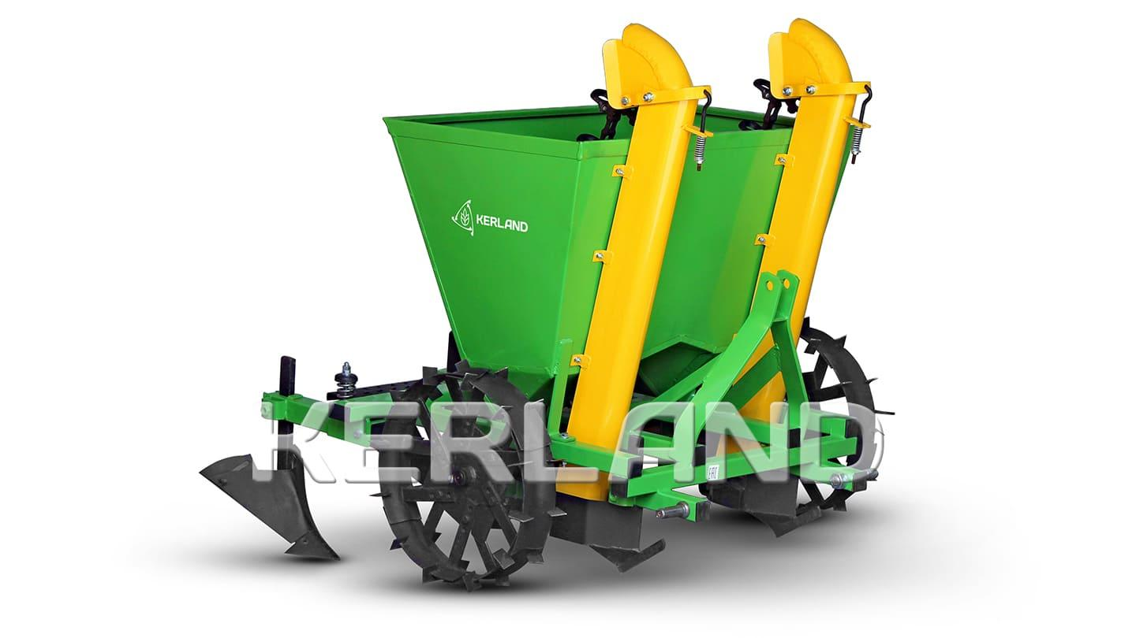

Комплектация:

Наименование | Фото | Шт. | Кол-во при приемке | Проверил
Бункер 180л | 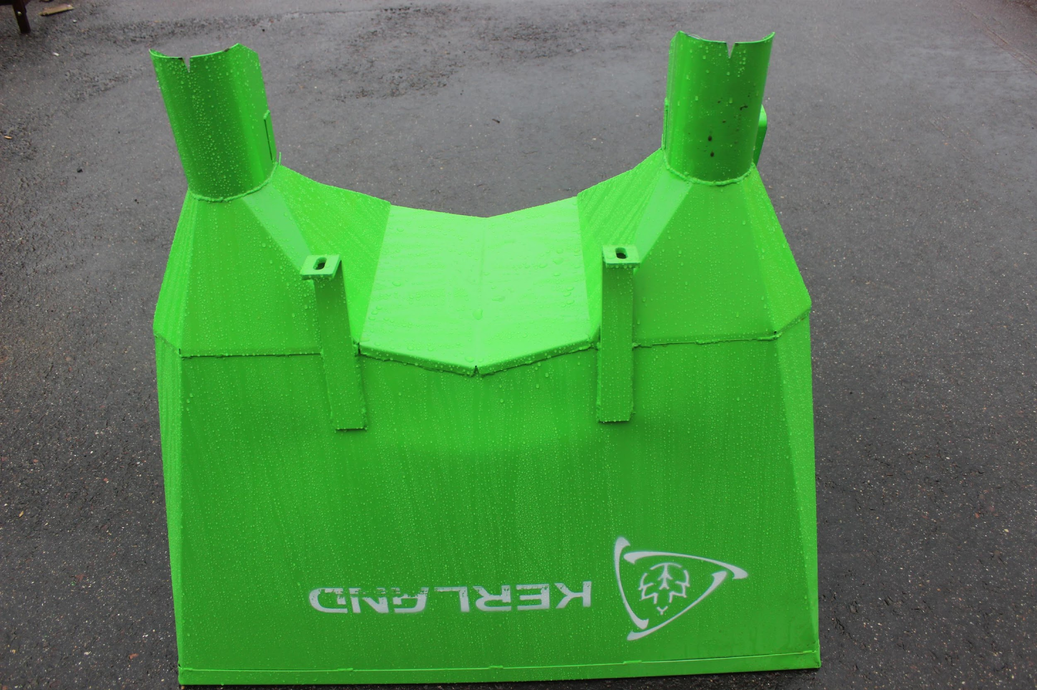 | 1
Распашник | 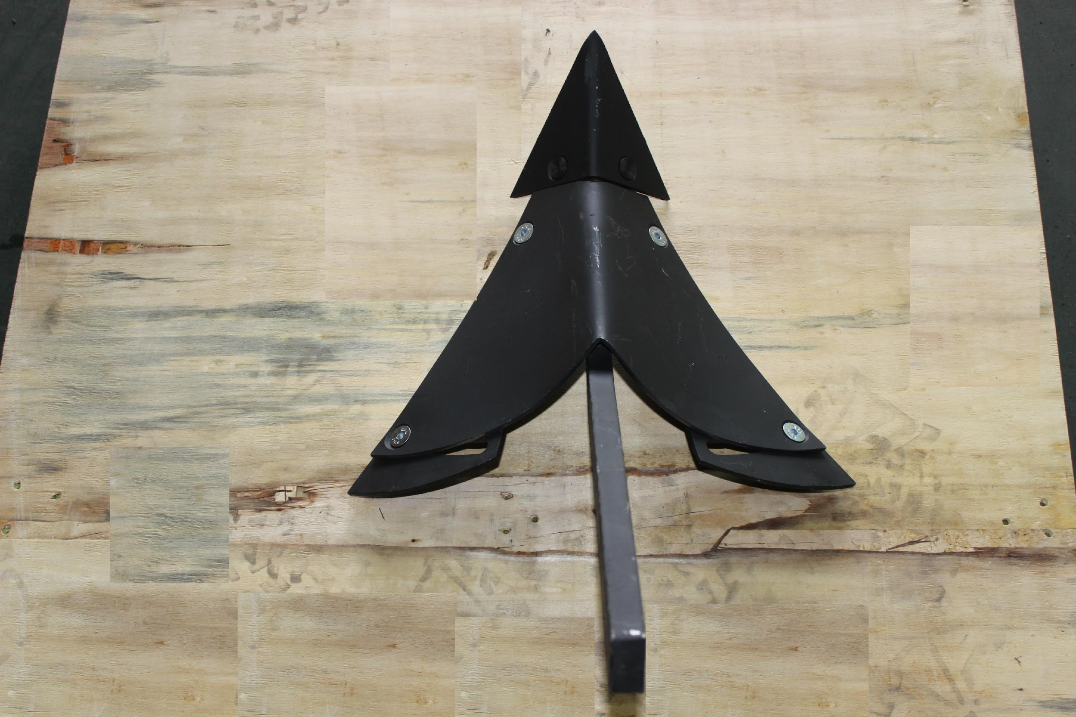 | 3
Колесо  Левое  Правое | 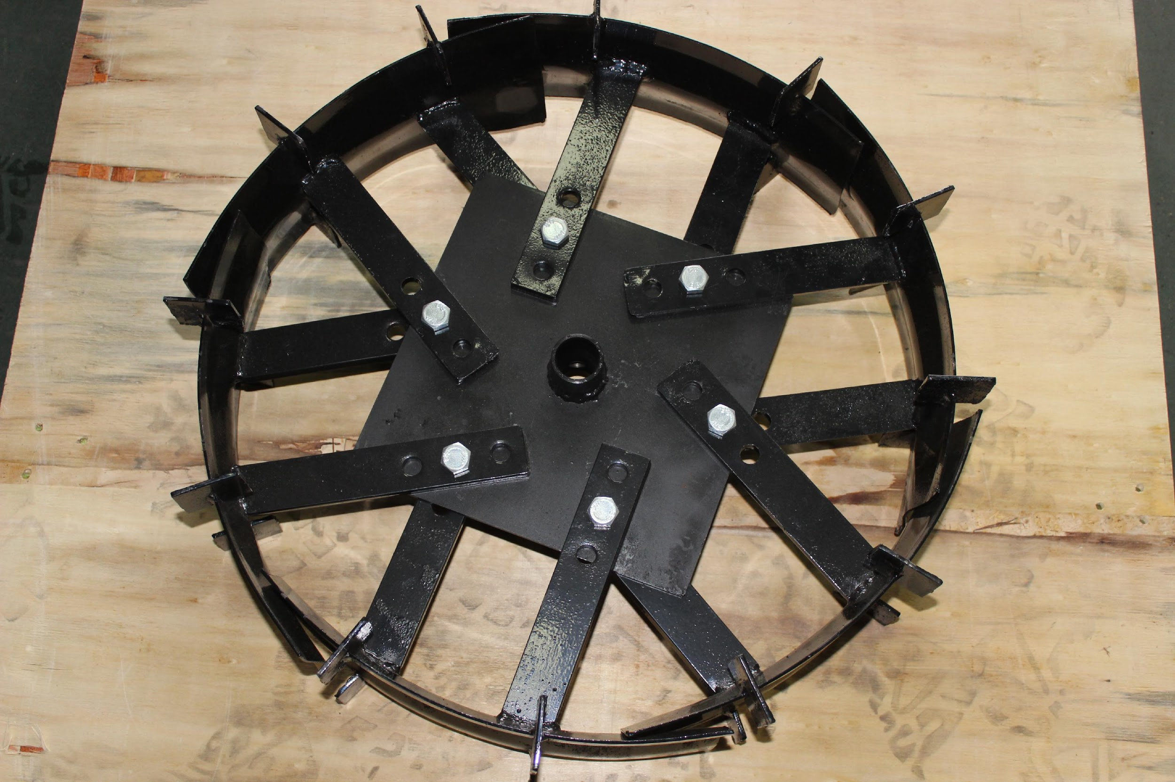 | 2
Колесо  Левое  Правое | 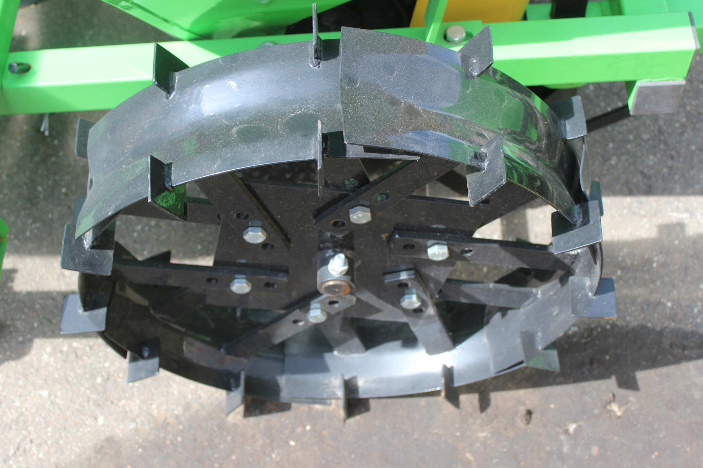 | 2
Колесо  Левое  Правое | 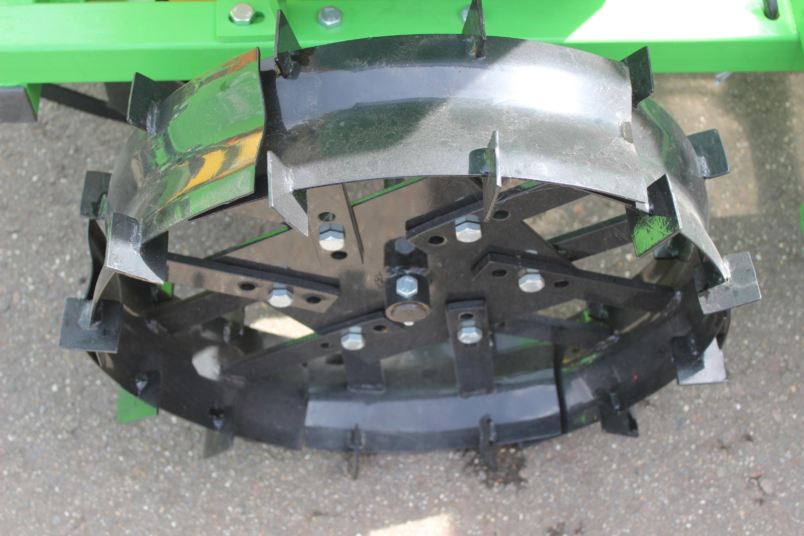 | 2
Направление цепи | 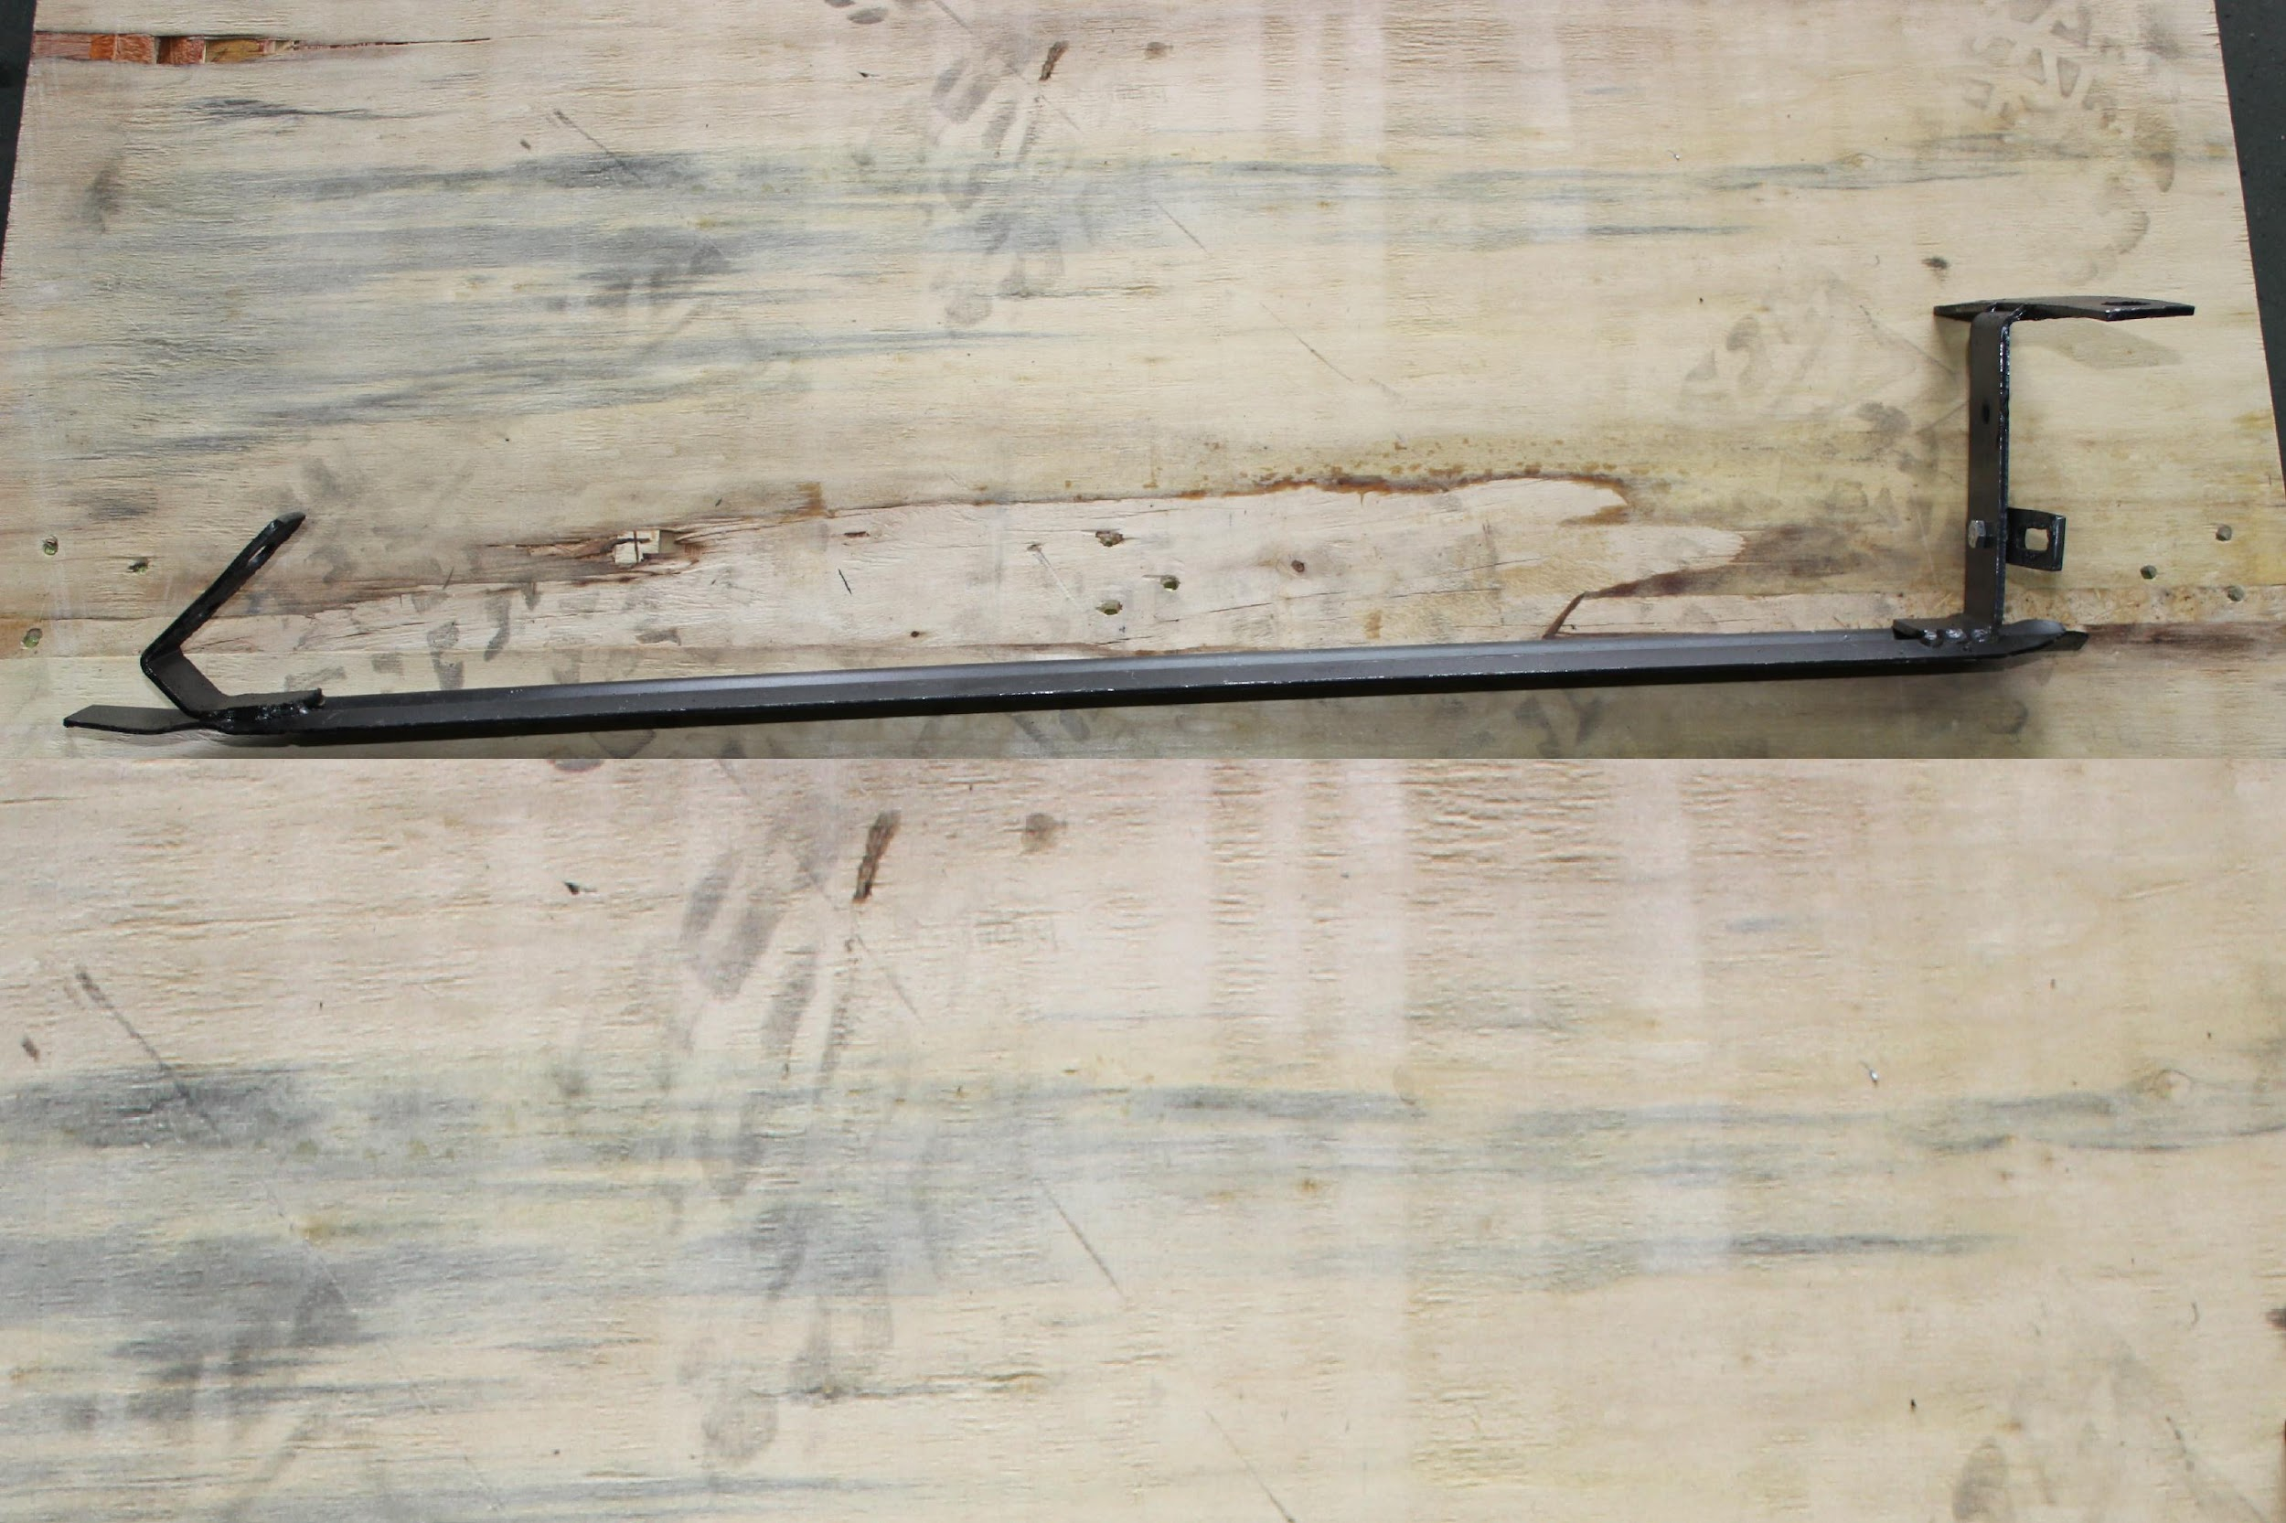 | 2
Рама длиной 1,46м | 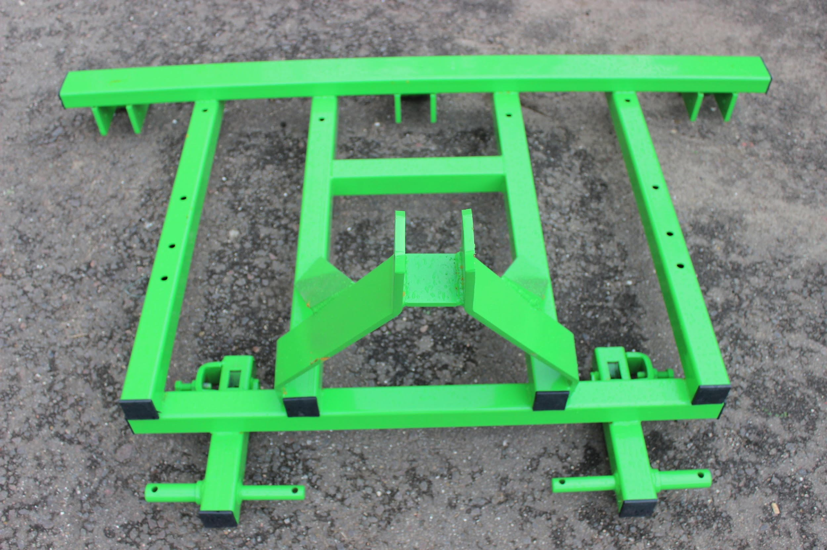 | 1
Сошник | 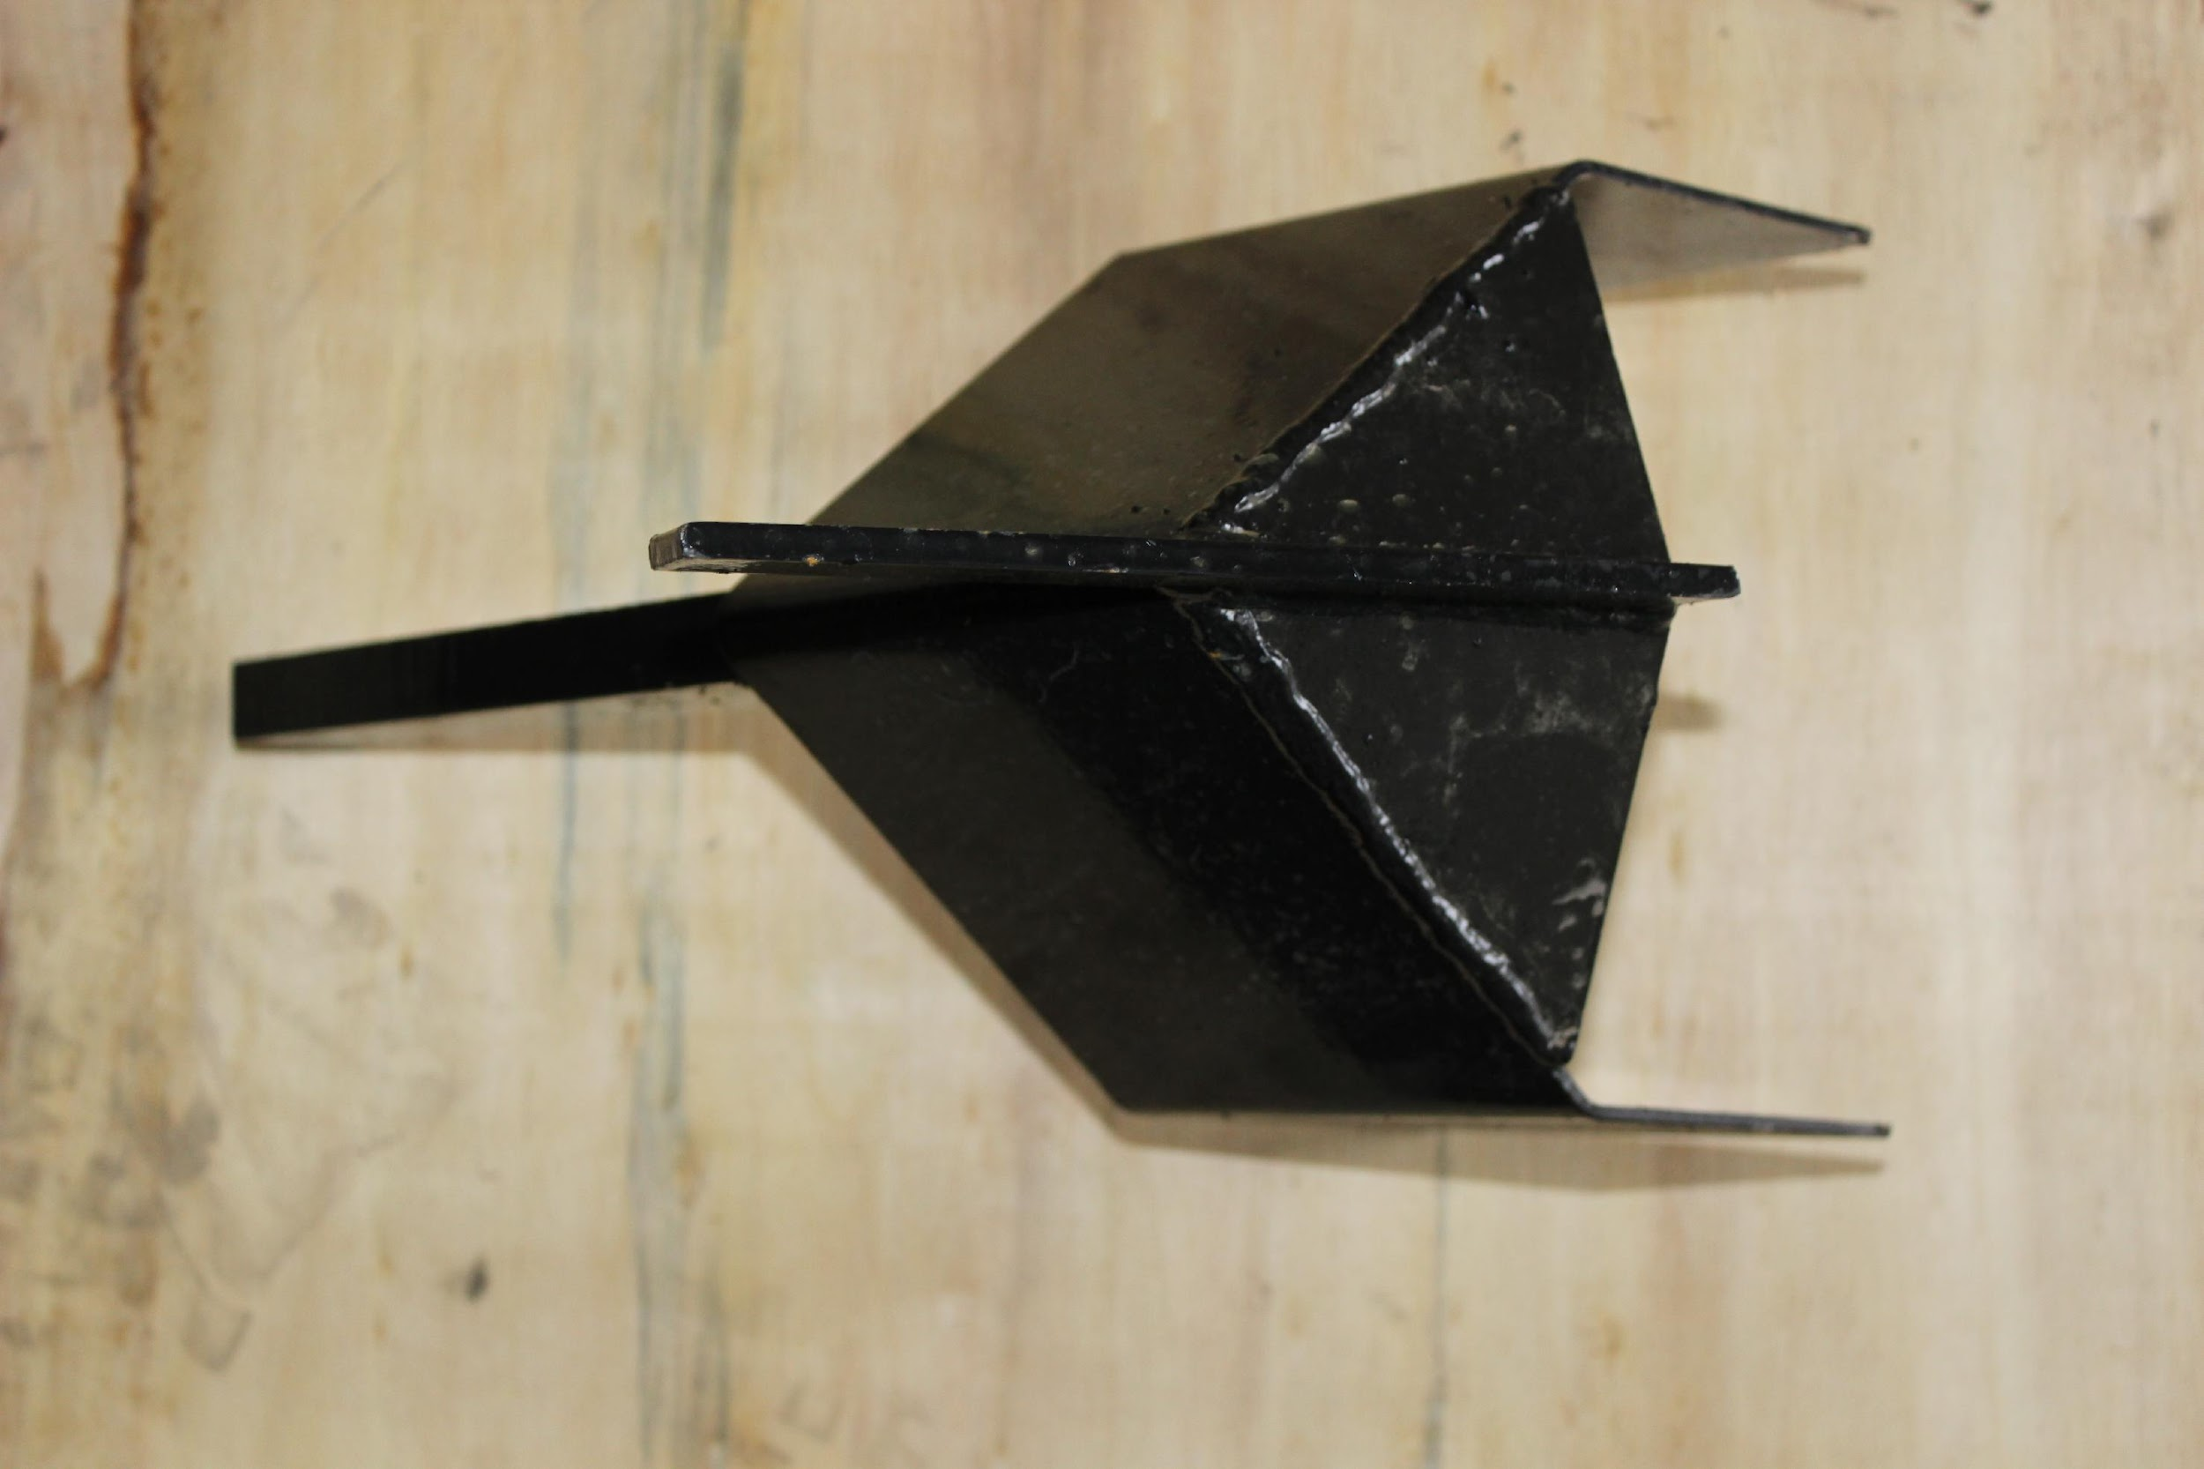 | 2
Крепление для распашника боковые | 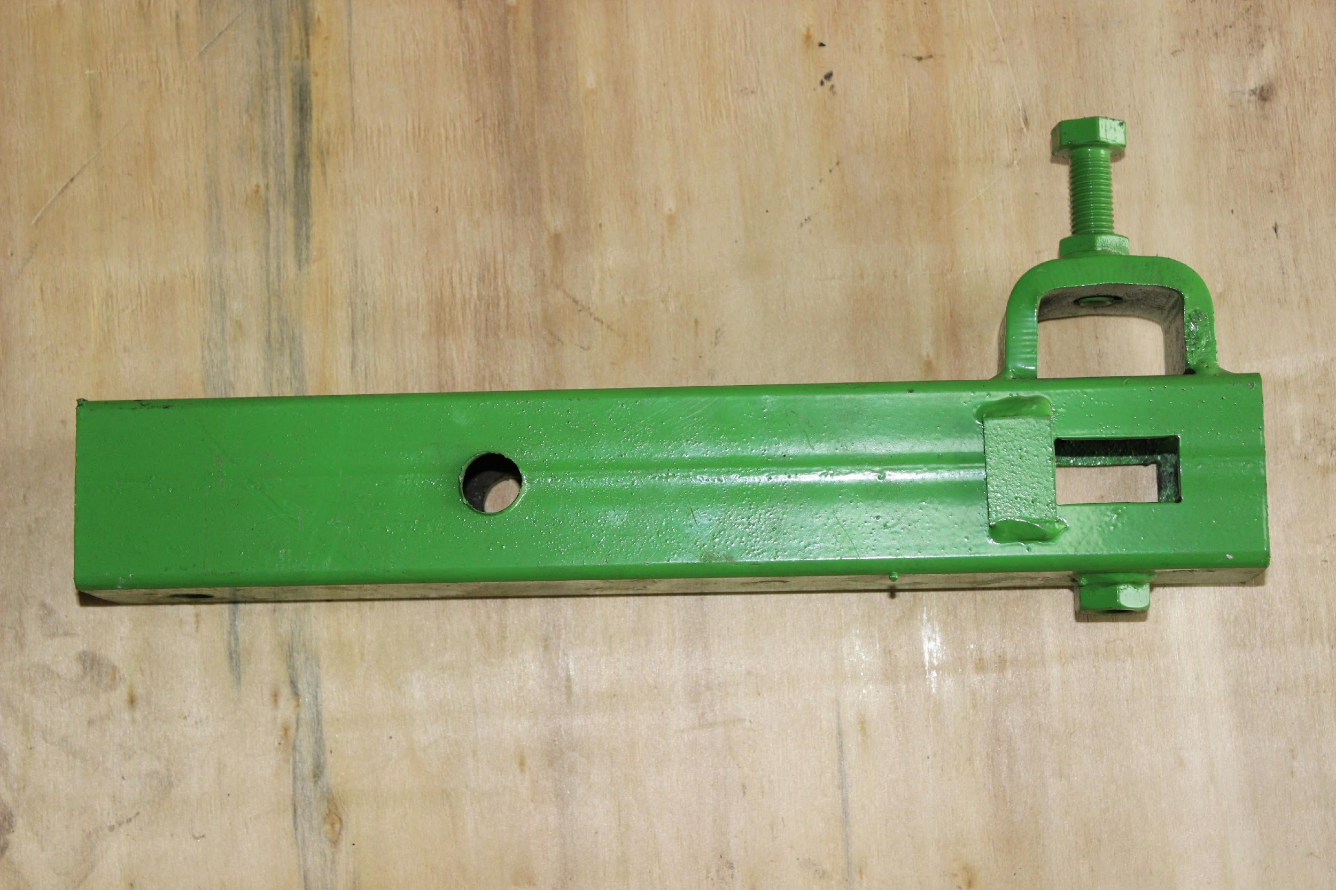 | 2
Крепление для распашника центральное | 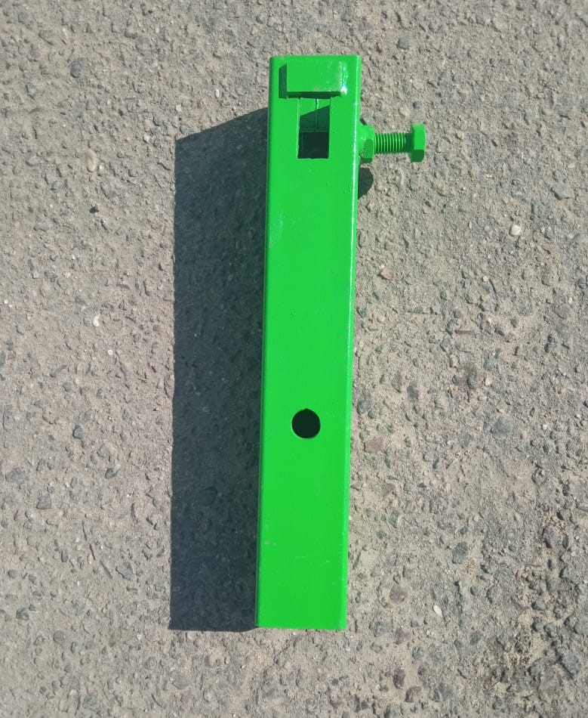 | 1
Цепь | 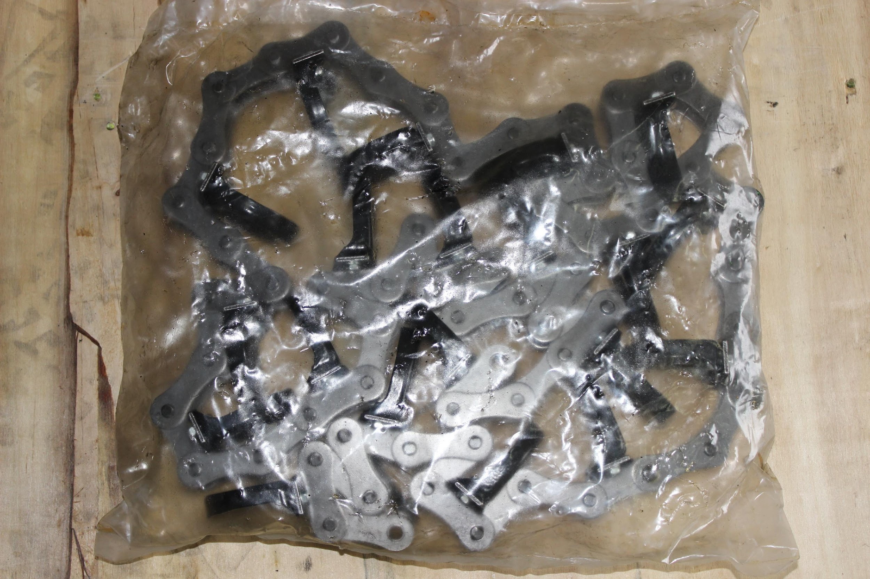 | 2
Подножки левая и правая | 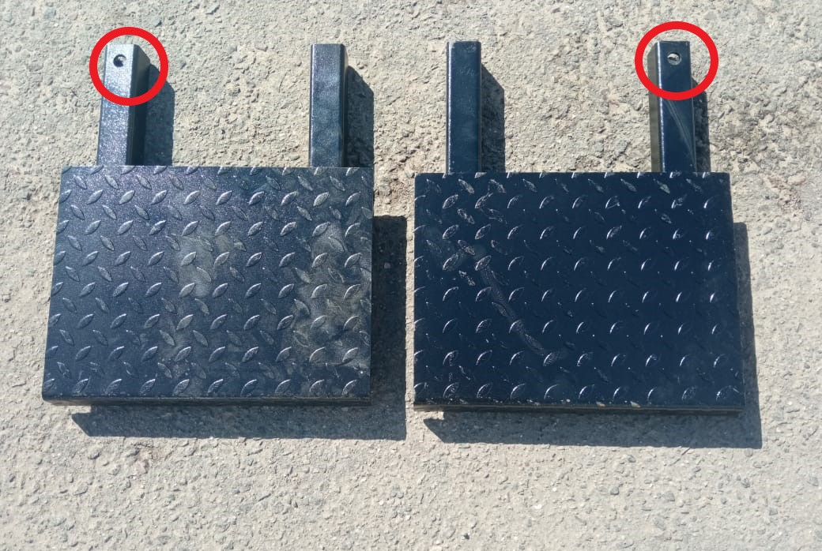 | 2
Подножки левая и правая | 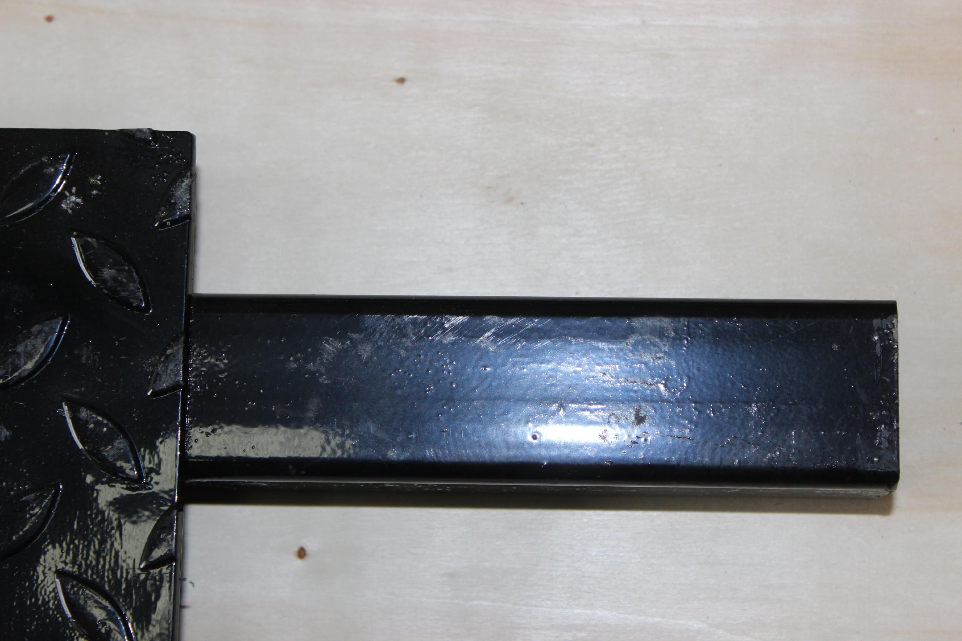  5 см | 2
Ось длиной 137см | 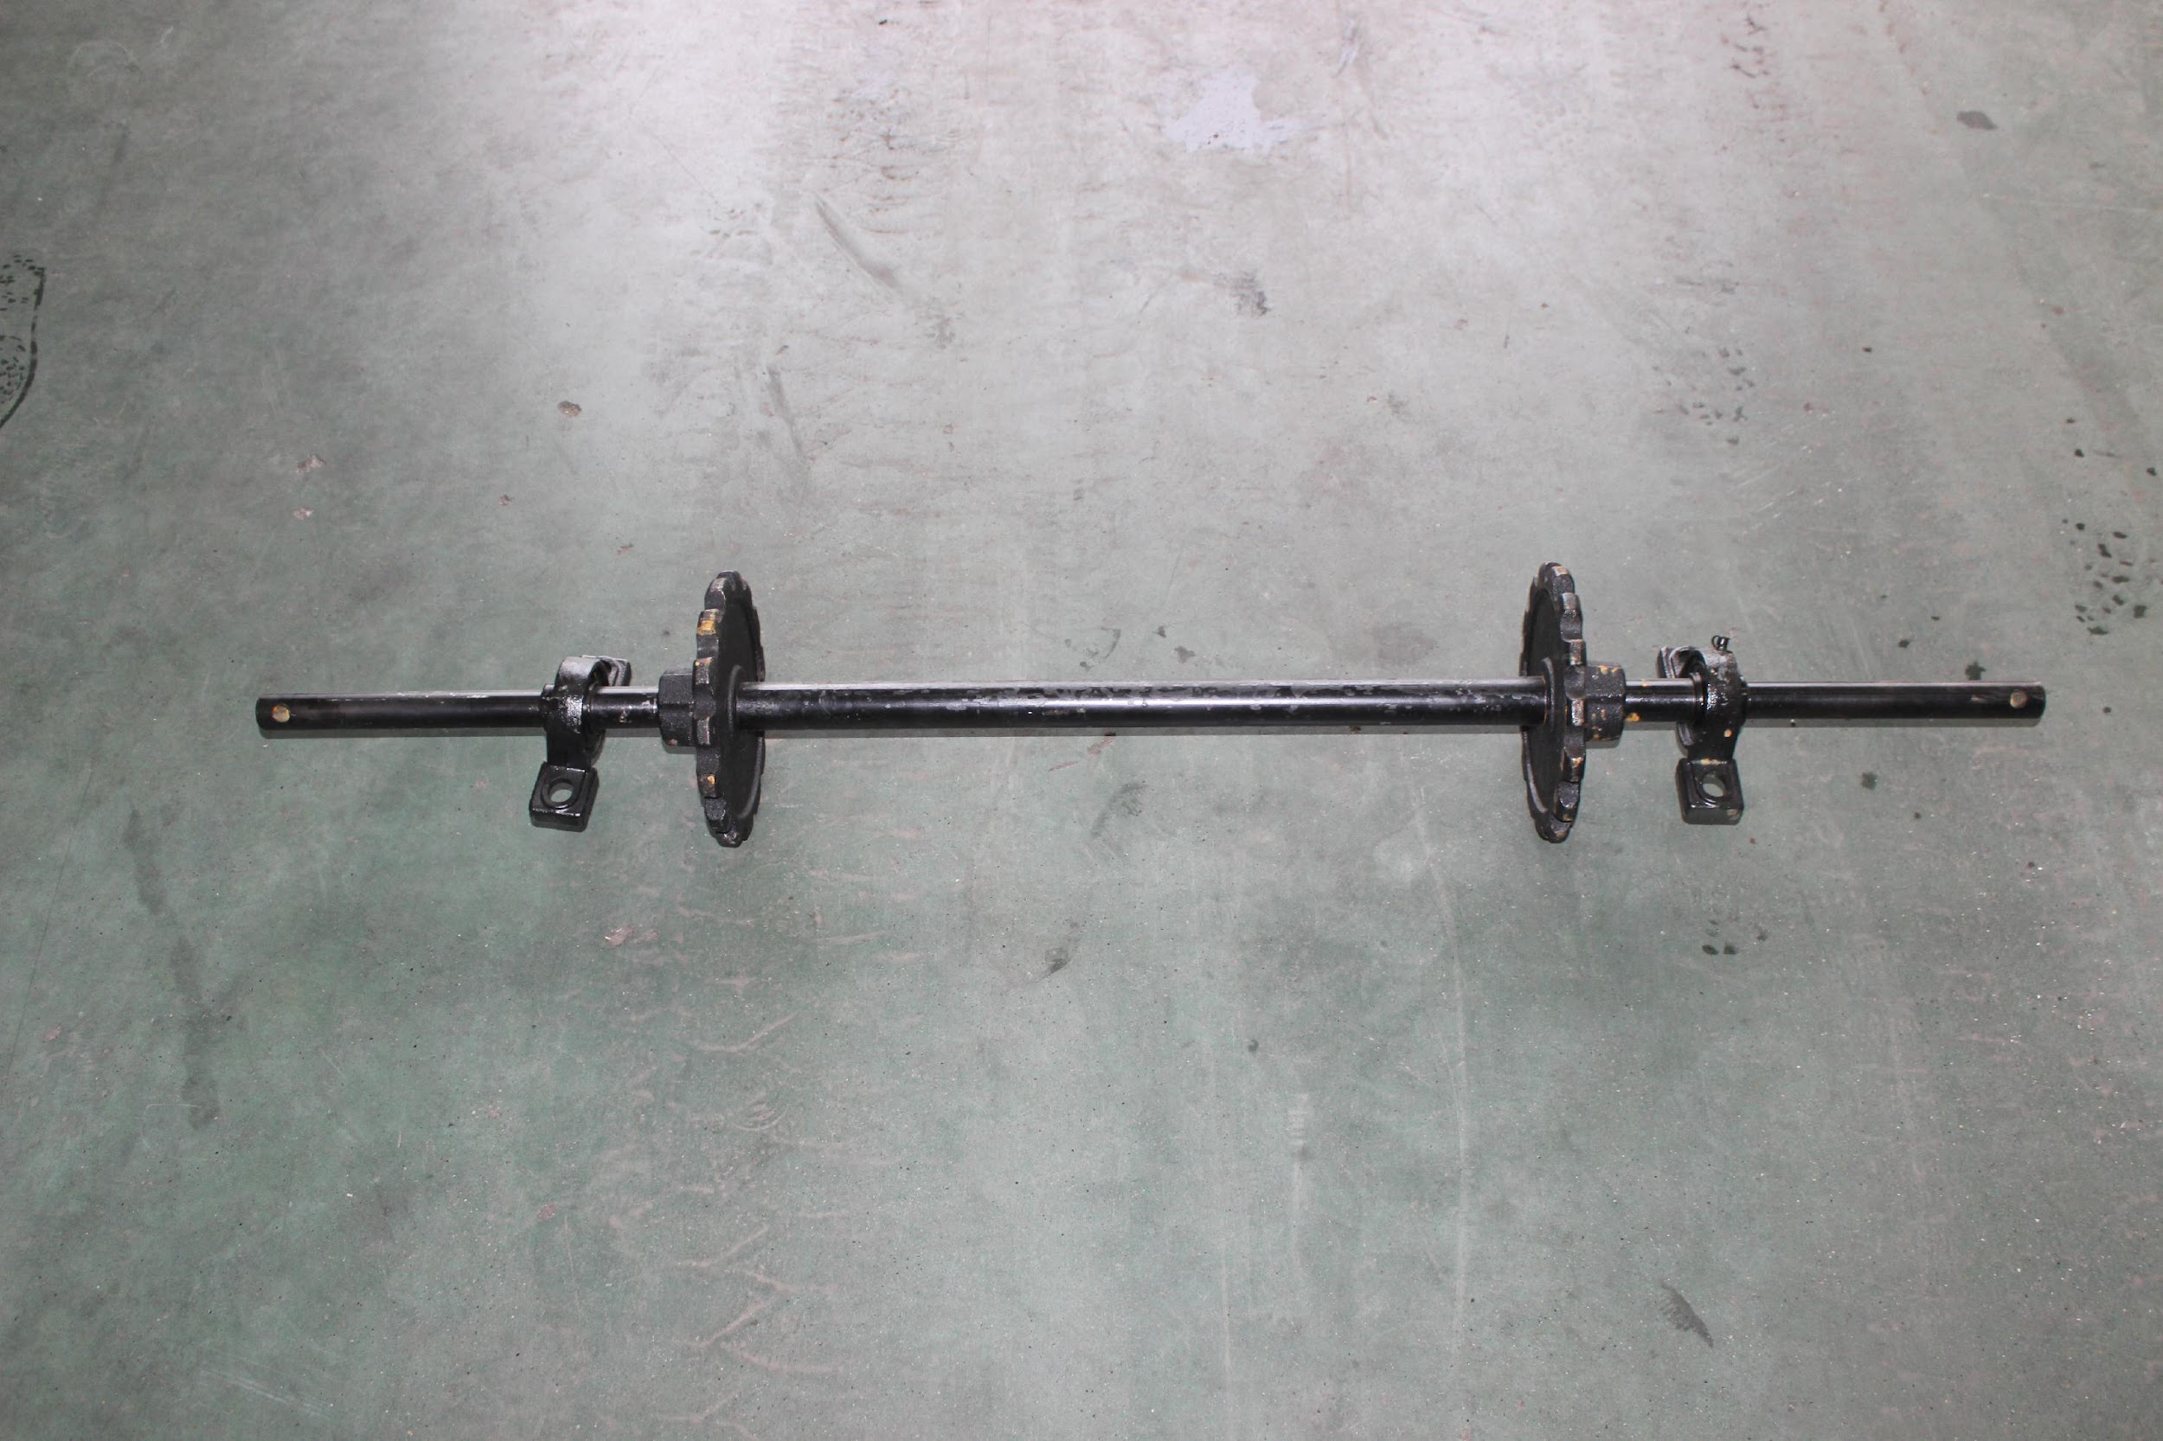 | 1
Кожух | 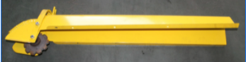 | 2
Комплект крепления | 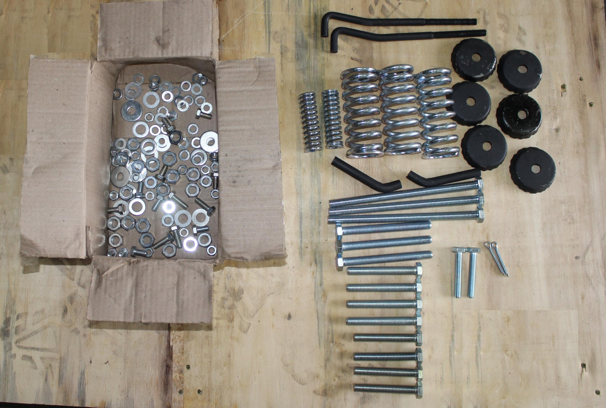 | 1

Товар комплектный, дефекты отсутствуют согласно чек листа!
____________________ _____________ _________ ______________ Фамилия ответственного за отгрузку Подпись № заказа Дата отгрузки

____________________ _____________
Фамилия ответственного за приёмку Подпись

